|  |  |
| --- | --- |
| **Новосельский вестник** | **от 02.07.2020 № 30**  **Учредитель газеты:**  **Совет депутатов Новосельского сельского поселения** |

# C:\Documents and Settings\Администратор\Рабочий стол\почта за 12.05\скачанные файлы.png«Правила поведения на воде в летний период».

Отдел надзорной деятельности и профилактической работы по Старорусскому, Парфинскому, Волотовскому, Поддорскому и Холмскому районам Главного управления МЧС России по Новгородской области напоминает жителям города и районов о соблюдении ряд простых, и в то же время крайне важных правил поведения на водоемах в летний период, которые помогут сохранить жизнь и здоровье детей и взрослых.

Лето — время активного отдыха на водоемах, купание, катание на лодках и других плавательных средствах, но необходимо помнить, что пренебрежение правилами безопасности при купании может привести к несчастным случаям. Вода — опасная стихия даже для взрослого человека, а для детей она опасна вдвойне.

С началом лета на водных объектах подведомственных территорий произошло 4 происшествия, погибли 4 человека. 2 случая зафиксированы в г. Старая Русса и 2 случая в Парфинском районе. Печальная статистика свидетельствует о том, что в девяти случаях из десяти чаще всего в открытых водоемах тонут люди, умеющие плавать. Анализ несчастных случаев на воде показывает, что основными причинами гибели людей на воде является купание в необорудованных местах, отсутствие контроля со стороны родителей за своими детьми, совмещение отдыха на водоемах с употреблением спиртных напитков, переоценка своих сил.

Чтобы на воде не произошло несчастья, при купании необходимо соблюдать дисциплину поведения на воде. В летний период, когда водоемы наиболее интенсивно используются для массового отдыха населения необходимо помнить, что на водных объектах **запрещается:**

-купание у крутых обрывистых берегов с сильным течением;

-подплывать к судам, взбираться на технические предупредительные знаки;

-перегружать лодки и катера, меняться местами при движении лодок и катеров, прыгать с бортов лодок и катеров;

-нырять в незнакомых местах;

-использовать для плавания самодельные устройства (плоты, камеры, пенопласт и т.п.);

-заплывать далеко от берега на надувных матрасах и автомобильных камерах;

-находится в состоянии алкогольного опьянения на водном объекте и при управлении плавательным средством;

-кататься на лодках, катерах и гидроциклах в местах массового купания населения;

-оставлять детей без присмотра, дети дошкольного и младшего школьного возраста должны купаться строго под присмотром взрослых. Подростки без сопровождения старших могут купаться только в специально отведенных для этого местах (оборудованных пляжах).

Соблюдение этих несложных рекомендаций поможет Вам и вашим близким сохранить здоровье и жизнь!

Напоминаем, что купаться следует только на оборудованных пляжах, при этом важно соблюдать меры безопасности и не оставлять без присмотра детей.

При чрезвычайных ситуациях звоните «101», «112».

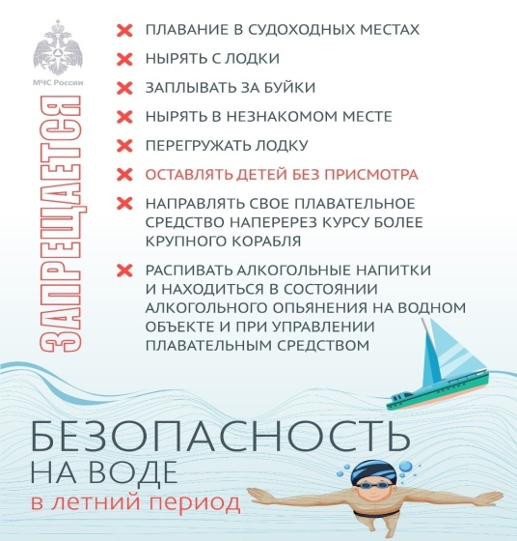

|  |  |  |
| --- | --- | --- |
| **Новосельский вестник** | **Адрес редакции-издателя:** 175237, Россия, Новгородская обл., Старорусский р-н, п. Новосельский, ул. Алексеева, д.2  **Главный редактор:** Колесова Л.М.  **Телефон:** 71-438  **Факс:** 71-438 | **Номер газеты подписан к печати:**  02.07.2020 в 10.00 часов  **Тираж:** 20 экземпляров  **Материалы этого выпуска публикуются бесплатно** |